ĐỊA ĐIỂM WIC

Vietnamese

**1-800-942-1007**

# TÔI CÓ THỂ NHẬN ĐƯỢC NHỮNG LOẠI THỰC PHẨM NÀO TỪ WIC?

WIC giúp quý vị dễ dàng cung cấp thực phẩm lành mạnh, ngon miệng mà quý vị muốn dành cho gia đình. WIC cung cấp miễn phí các loại thực phẩm lành mạnh, bao gồm:

* Thức ăn cho trẻ nhỏ
* Gạo lức
* Cá đóng lon
* Ngũ cốc
* Phô mai
* Ðậu/đậu Hòa Lan khô hay đóng lon
* Trứng
* Nước ép trái cây
* Trái cây & rau củ
* Sữa bột cho trẻ sơ sinh
* Sữa
* Bơ đậu phộng
* Bánh tortilla
* Bánh mì hạt nguyên
* Ðậu hũ

WIC hiện giờ có thẻ lợi ích điện tử và ứng dụng ‘WIC Shopper’ (Người mua WIC) để giúp bạn mua thuận tiện hơn và nhanh hơn bao giờ hết!

## KHU VỰC BOSTON

Cambridge/Somerville (617) 575-5330

Chelsea/Revere (617) 887-4340

Dorchester North/Mattapan (617) 825-8994

Dorchester South/South Boston (617) 825-0805

East Boston (617) 568-6440

Jamaica Plain/Brighton (617) 983-6086

Roxbury/South End (617) 989-3055

South Cove (617) 521-6777

## CAPE

Cape Cod (508) 771-7896

Outer Cape (508) 240-0853

## TRUNG

Framingham/Waltham (508) 620-1445

North Central (978) 345-6272

South Central (508) 765-0139

Worcester (508) 796-7000

**ÐÔNG BẮC**

Lawrence (978) 681-4960

Lowell (978) 454-6397

North Shore (781) 599-7290

North Suburban (781) 338-7578

Northern Essex (978) 374-2191

## ÐÔNG NAM

Brockton (508) 588-8241

Fall River (508) 679-9349

New Bedford (508) 997-1500

Plymouth (508) 747-4933

Quincy (617) 376-8701

Taunton/Attleboro (508) 823-6346

## PHÍA TÂY

Berkshire North (413) 447-3495

Berkshire South (413) 528-0457

Franklin/Hampshire/No. Quabbin (413) 376-1160

Holyoke/Chicopee (413) 534-2460

Springfield North (413) 737-8868

Springfield South (413) 739-1100

**THỨC ĂN NGON** *&*

**NHIỀU THỨ KHÁC**

[**www.mass.gov/wic**](http://www.mass.gov/wic)

## @MassWIC

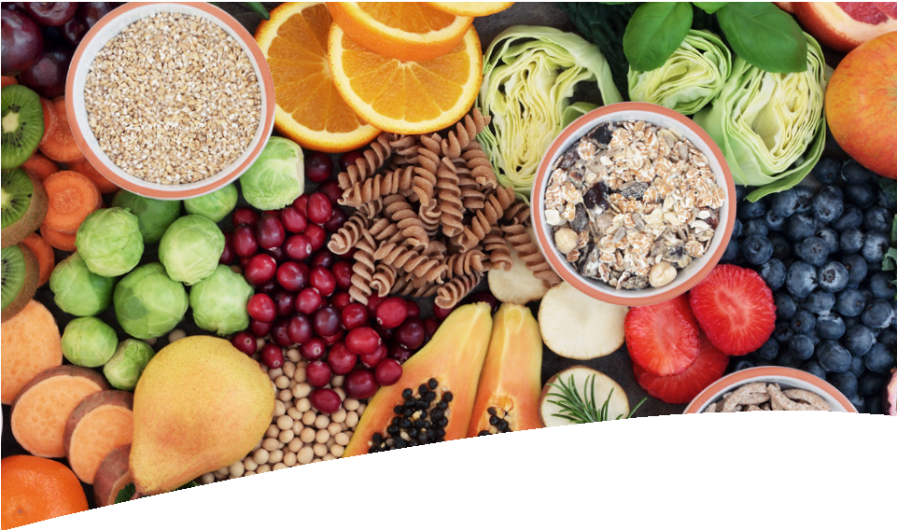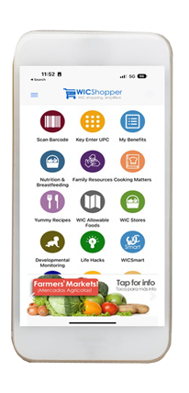

Form #147

Đây là tổ chức cung cấp cơ hội bình đẳng.

2025

# WIC DÀNH CHO AI?

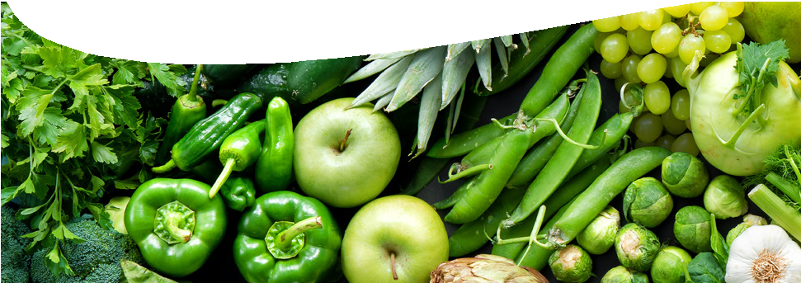

**WIC LÀ GÌ?**

**WIC là chương trình dinh dưỡng cung cấp miễn phí các chỉ dẫn về dinh dưỡng và sức khỏe, thực phẩm lành mạnh và những dịch vụ khác cho những gia đình đủ điều kiện tại Massachusetts. WIC là chữ viết tắt của Women (Phụ Nữ), Infants (Trẻ Sơ Sinh) và Children (Trẻ Em).**

# WIC CUNG CẤP NHỮNG GÌ?

Mục tiêu của WIC là giúp cho phụ nữ đang mang thai và cho con bú vú và trẻ con dưới 5 tuổi sống khỏe mạnh. WIC cung cấp:

* Cố vấn dinh dưỡng cá nhân
* Thực phẩm lành mạnh, miễn phí
* Chỉ dẫn ăn uống đúng cách để tốt cho sức khỏe
* Giới thiệu đến nơi chăm sóc y tế và nha khoa, bảo hiểm sức khỏe, giữ trẻ, hỗ trợ gia cư và nhiên liệu, và những dịch vụ khác tốt cho cả gia đình

Nhưng còn nhiều thứ khác! WIC còn cung cấp các lớp học cho bú vú mẹ, hỗ trợ cho con bú vú mẹ, và khám để chích ngừa và giới thiệu. WIC cũng cho cha mẹ có cơ hội trò chuyện với những cha mẹ khác về các đề tài dinh dưỡng và sức khỏe khác rất quan trọng cho gia đình.

WIC dành cho tất cả các gia đình: cha mẹ đã kết hôn hay đơn thân, đang đi làm hay không có việc làm. Nếu là cha, mẹ, ông bà, cha mẹ nuôi hay giám hộ hợp pháp khác của trẻ dưới 5 tuổi thì quý vị có thể nộp đơn xin WIC cho trẻ này.

Quý vị có thể tham gia WIC nếu:

* Cư ngụ tại Massachusetts
* Có nhu cầu dinh dưỡng (nhân viên WIC sẽ giúp quý vị điều này)
* Là trẻ dưới 5 tuổi, hay phụ nữ đang mang thai hay cho con bú vú, và
* Lợi tức gia đình ít hơn chỉ dẫn của WIC

Quý vị sẽ tự động đủ điều kiện về lợi tức được WIC nếu hiện đang được TAFDC, Phiếu Mua Thực Phẩm hay MassHealth. (Hội viên MassHealth được Trợ Giúp Gia Ðình hay bảo hiểm CommonHealth (Sức Khỏe Phổ Thông) không được tự động đủ điều kiện về lợi tức.) Con nuôi không chánh thức dưới 5 tuổi cũng tự động đủ điều kiện được WIC.

## HƯỚNG DẪN VỀ THU NHẬP NĂM 2025

|  |  |  |  |  |
| --- | --- | --- | --- | --- |
| **GIA ÐÌNH** | **HÀNG NĂM** | **HÀNG THÁNG** | **HAI TUẦN**  **MỘT LẦN** | **HÀNG TUẦN** |
| 1 | $28,953 | $2,413 | $1,114 | $557 |
| 2 | $39,128 | $3,261 | $1,505 | $753 |
| 3 | $49,303 | $4,109 | $1,897 | $949 |
| 4 | $59,478 | $4,957 | $2,288 | $1,144 |
| 5 | $69,653 | $5,805 | $2,679 | $1,340 |
| 6 | $79,828 | $6,653 | $3,071 | $1,536 |
| 7 | $90,003 | $7,501 | $3,462 | $1,731 |
| 8 | $100,178 | $8,349 | $3,853 | $1,927 |

# ÐÀN ÔNG CÓ THỂ THAM GIA VÀO WIC KHÔNG?

WIC chào mừng cả đàn ông tham gia! WIC biết rõ vai trò quan trọng của người cha, ông, cha kế, hay giám hộ khác trong việc chăm sóc trẻ nhỏ. Những người cha và người chăm sóc khác của trẻ dưới 5 tuổi nên ghi danh và mang theo trẻ đến buổi hẹn, tham dự hội thảo dinh dưỡng và sức khỏe, và sử dụng ngân phiếu WIC tại các cửa hàng tạp hóa.

# TÔI NỘP ĐƠN XIN WIC NHƯ THẾ NÀO?

Có thể bắt đầu nộp đơn xin WIC trực tuyến bằng cách vào [**www.mass.gov/wic**](http://www.mass.gov/wic)hoặc trang Facebook Mass WIC, @MassWIC. Các gia đình quan tâm có thể nhấp vào ‘Apply for WIC’ (Nộp đơn xin WIC) và gửi một số thông tin cơ bản để bắt đầu đơn xin của họ. Hoặc bạn có thể liên hệ với Chương trình WIC tại cộng đồng của mình để lên lịch hẹn hoặc gọi

số **1-800-942-1007**. Nhiều văn phòng WIC mở cửa vào buổi tối và vào các ngày thứ Bảy để bạn không phải bỏ học hoặc đi làm. Khách đến không có hẹn trước luôn được hoan nghênh!